附件4：会场交通指南

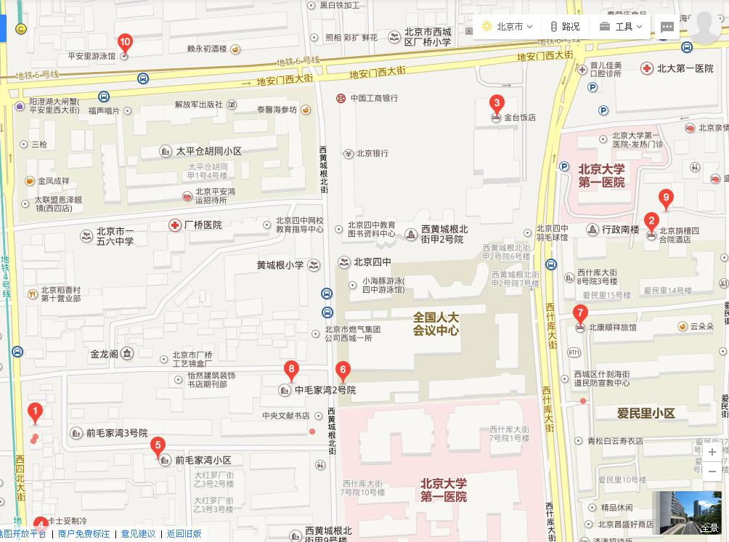
乘车路线:
乘坐地铁：从北京火车站、北京西站、北京北站、北京南站、首都机场乘坐地铁换乘到4号线或6号线，平安里下车C口出，向东步行500米第一个红绿灯向南即到。

